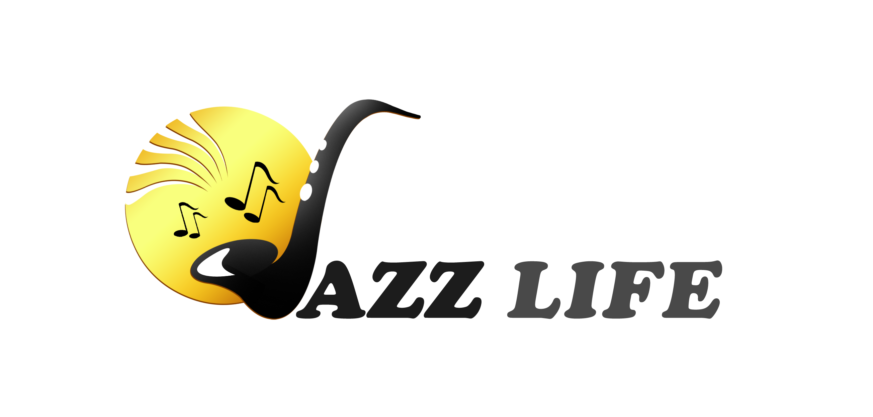
e



presentano

Comacchio e Lidi in Jazz

II Edizione
25 giugno – 19 agosto 2016

COMUNICATO STAMPA

Al via, sabato 25 giugno, Comacchio e Lidi in Jazz, l’attesa rassegna concertistica itinerante, giunta quest’anno alla seconda edizione, che - da giugno ad agosto - condurrà alla scoperta del territorio comacchiese attraverso un articolato mosaico musicale. La kermesse è organizzata dall’Associazione Culturale Jazz Life ed è parte dell’ampio contenitore di eventi firmato “Aspettando la Sagra dell’Anguilla”.

Comacchio e le sue valli, la rigogliosa pineta, il lungo litorale e la visionaria architettura della Casa Museo Remo Brindisi costituiscono lo straordinario proscenio di “Comacchio e Lidi in Jazz”, rassegna concertistica itinerante organizzata dall’Associazione Culturale Jazz Life con il sostegno di Comune di Comacchio e Camera di Commercio di Ferrara.
Giunta quest’anno alla seconda edizione, la kermesse - inclusa nell’ampio contenitore di eventi firmato “Aspettando la Sagra dell’Anguilla” - condurrà, a partire da sabato 25 giugno, alla scoperta del territorio comacchiese attraverso un articolato mosaico musicale. Sette gli appuntamenti per sette differenti location che, da Gorino Ferrarese, ripercorreranno i Sette Lidi fino a Spina.
Si parte quindi (sabato 25 giugno ore 19.00) con “Un Po di jazz al tramonto con la Rosa delle Sabbie”: escursione a bordo della Motonave Principessa che approderà al Faro di Gorino, passando per la romantica Isola dell’Amore. Ammirando tenui nuances crepuscolari fuse alle note del Jazzlife Trio formato da Livia Boattini alla voce, Alessandro Scala al sassofono e Luca di Luzio alla chitarra, sarà possibile gustare il goloso aperitivo realizzato in collaborazione con Tenuta Garusola – Cooperativa Giulio Bellini e Strada dei Vini e dei Sapori della Provincia di Ferrara. Attraverso un’originale miscela fatta di blues, soul, funky e naturalmente jazz, il trio affronta brani di maestri assoluti quali Irving Berlin, Duke Ellington, George Gershwin e Richard Rodgers, che rivivono animati da moderne sonorità, laddove il virtuosismo viene meno per lasciare spazio a toccanti vibrazioni (per informazioni e prenotazioni 339 6274052 – 340 8844687).
Giovedì 7 luglio (ore 20.30), la rassegna tocca l’antica Magnavacca (Porto Garibaldi) dove il ristorante “Quelli di Flip” ospiterà il quartetto capitanato dal sassofonista romagnolo Alessandro Scala. Atmosfere vintage, che riconducono alle mitiche incisioni Blue Note anni ’60, rivivono nel repertorio che alterna celebri standard a composizioni originali. Personalità eclettica, Scala ama spaziare tra diversi generi musicali che vanno dal jazz alla bossa nova, dal funk al blues con grinta e creatività. Presenza stabile nei migliori jazz club e rassegne nazionali, Scala vanta collaborazioni con artisti quali Flavio Boltro, Marilyn Mazur, Fabrizio Bosso, Mario Biondi e Ares Tavolazzi tra gli altri. Il Ristorante propone un menù di pesce a tema accompagnato dai “Vini delle Sabbie” del Bosco Eliceo. È consigliata la prenotazione al 346 7289388.
Dopo Porto Garibaldi è la volta del Lido di Volano con Pineta in Jazz dove, in occasione del Santo Patrono dei Forestali, si terrà – martedì 12 luglio alle ore 21.00 alla Chiesa di S. Giovanni Gualberto – il concerto dei Quarti di luna, quartetto classico formato da Domenico Banzola e Mariangela Brignani al flauto traverso, Consuelo Castellari al violino e Lucia Ragazzini al pianoforte. La formazione ripercorrerà alcune pagine musicali del ’900, da Piazzolla a Morricone e ai Beatles, attraverso arditi arrangiamenti originali che non disdegnano contaminazioni pop-rock. A partire dalle ore 20.00 sarà possibile degustare una selezione di vini scelti dalla Strada dei Vini e dei Sapori della Provincia di Ferrara. (Ingresso libero. Per informazioni 335 1340537).
Il Lido delle Nazioni, invece, rende omaggio (martedì 26 luglio alle ore 21 in Lungomare Italia) all’Italia della Dolce Vita e al grande cinema con l’emozionante concerto di Monia Angeli, con cui la storia della canzone italiana rivivrà attraverso brani indimenticabili come “Malafemmena” e “Roma non far la stupida stasera”.
Per l’occasione, la jazz singer sarà accompagnata da Stefano Nanni al pianoforte, Giorgio Fabbri al contrabbasso e Gianluca Nanni alla batteria. Talento precoce, Monia Angeli inizia a cantare professionalmente all’età di 17 anni calcando numerosi palchi del Belpaese. Il carattere eclettico la conduce ben presto a spaziare e ad esplorare, oltre al canto, i territori del musical e della composizione dopo aver studiato pianoforte e sassofono.
Venerdì 5 agosto (ore 20.30) si torna a Porto Garibaldi, al Ristorante Cantinon al Mare - Bagno Apollo 72, per lasciarsi trasportare dal trascinante groove dei Duck Juice, jazz-funk band formata da Gian Piero Benedetti (sassofono), Luca Chiari (chitarra) Lorenzo Locorotondo (tastiere), Emanuele Locorotondo (batteria) e Guglielmo Campi (percussioni), che presenterà l’omonimo album di debutto. Per l’occasione lo chef propone un menù degustazione a base di carne alla griglia accompagnata da vino Fortana. È consigliata la prenotazione allo 0533 311458.
La notte di San Lorenzo (mercoledì 10 agosto, alle ore 20.00), potremo puntare il naso all’insù e godere della magia delle stelle cadenti tra i rigogliosi vigneti del Bosco Eliceo, in compagnia di un buon calice di “vini delle sabbie” e delle note del Luca di Luzio Blue(s) Room Trio. La formazione, guidata dall’apprezzato chitarrista pugliese e completata da Sam Gambarini all’organo Hammond e Max Ferri alla batteria, trae ispirazione dal sound dei mitici organ trio anni ’60 corroborato da protagonisti quali Grant Green, Kenny Burrell, Jimmy Smith e Jack McDuff. Il repertorio alternerà brani della tradizione afroamericana a pezzi contemporanei sapientemente arrangiati dall’estro del band leader (ingresso libero. Per informazioni 335 1340537).
L’articolata rassegna chiude in bellezza – venerdì 19 agosto, alle ore 21.00 - con il quintetto capitanato dalla talentuosa Livia Boattini, nel suggestivo giardino della Casa Museo Remo Brindisi al Lido di Spina.
Nel ripercorrere alcuni salienti capitoli della storia della musica afroamericana, la vocalist sarà accompagnata da Luca Quadrelli al sassofono, Luca di Luzio alla chitarra, Onorino Tiburzi al contrabbasso e Max Ferri alla batteria.
Livia Boattini (Faenza, 1989) si avvicina al canto esplorando in primis il panorama della musica leggera e pop, per poi laurearsi in Canto Jazz al Conservatorio “A. Buzzolla” di Adria, con una tesi dedicata alla figura Billie Holiday curata da Marta Raviglia e Ada Montellanico. Successivamente, partecipa a numerosi workshop tenuti da artisti del calibro di Antonio Sanchez e Marco Tamburini. Il suo esordio discografico risale al 2010 con “Respiro e Aspiro” per Edizioni Settenote (ingresso libero. Per informazioni 335 1340537).

PROGRAMMA
“Un Po di Jazz al tramonto con la Rosa delle Sabbie”
Sabato 25 giugno, ore 19.00 a bordo della Motonave Principessa, Gorino (FE)
JAZZLIFE TRIO
Livia Boattini, voce;
Alessandro Scala, sassofono;
Luca di Luzio, chitarra

Imbarco a Gorino (FE) in Vicolo del Faro, 1
Prenotazione obbligatoria al 339 6274052 – 340 8844687

Flip in Jazz
Giovedì 07 luglio, ore 20.30 al Ristorante “Quelli di Flip”, Porto Garibaldi (FE)
ALESSANDRO SCALA QUARTET
Alessandro Scala, sassofono;
Luca di Luzio, chitarra;
Sam Gambarini, organo Hammond;
Max Ferri, batteria

Ristorante “Quelli di Flip”, via dei Mille, 22 Porto Garibaldi (FE)
Per informazioni e prenotazione cena 346 7289388

Pineta in Jazz
Martedì 12 luglio, ore 21.00 presso la chiesa di San Giovanni Gualberto, Lido di Volano (FE)
In occasione del Patrono dei Forestali
QUARTI DI LUNA
Domenico Banzola, flauto traverso;
Mariangela Brignani, flauto traverso;
Consuelo Castellari, violino;
Lucia Ragazzini, pianoforte

Chiesa di San Giovanni Gualberto – Lido di Volano (FE). Accesso pedonale all’incrocio tra Viale del Bosco e Viale delle Rose. Evento a ingresso libero. Per informazioni 335 1340537

Nazioni in Jazz
Martedì 26 luglio, ore 21.00 in Lungomare Italia, Lido delle Nazioni (FE)
MONIA ANGELI “OMAGGIO ALL’ITALIA E ALLA DOLCE VITA”
Monia Angeli, voce;
Stefano Nanni, pianoforte;
Giorgio Fabbri, contrabbasso;
Gianluca Nanni, batteria

Ingresso libero. Per informazioni 335 1340537
Cantinon al mare in Jazz
Venerdì 05 agosto, ore 20.30 al Bagno Apollo 72, Porto Garibaldi (FE)
DUCK JUICE
Gian Piero Benedetti, sassofono;
Luca Chiari, chitarra;
Lorenzo Locorotondo, tastiere;
Federico Perinelli, basso;
Emanuele Locorotondo, batteria;
Guglielmo Campi, percussioni

Ristorante Al Cantinon al Mare - Bagno Apollo 72, viale 5 Maggio 6, Porto Garibaldi (FE)
Per informazioni e prenotazione cena 0533 314158 – 347 8849749

Calici & Stelle in Jazz
Mercoledì 10 agosto, ore 20.00 all’Azienda Ca’ Nova, Lido degli Scacchi (FE)
Degustazione e concerto
BLUES ROOM TRIO
Luca di Luzio, chitarra;
Sam Gambarini, organo Hammond;
Max Ferri, batteria

Azienda Agricola Ca’ Nova, via Acciaioli 139, Lido degli Scacchi (FE)
Ingresso libero. Per informazioni 335 1340537

Casa Museo in Jazz
Venerdì 19 agosto, ore 21.00 nel giardino della Casa Museo Remo Brindisi, Lido di Spina (FE)
LIVIA BOATTINI QUINTET
Livia Boattini, voce;
Luca Quadrelli, sassofono;
Luca di Luzio, chitarra;
Onorino Tiburzi, contrabbasso;
Max Ferri, batteria

Casa Museo Remo Brindisi, via Nicolò Pisano 51 Lido di Spina (FE)
Ingresso libero. Per informazioni 335 1340537

ORGANIZZAZIONE EVENTI MUSICALI
Associazione Culturale Jazz Life
Via Matilde Serao, 20 - Cesena
www.jazzlife.it
info@jazzlife.it

DIREZIONE ARTISTICA
Luca di Luzio

UFFICIO STAMPA
Eleonora Sole Travagli
soletravagli@gmail.com
cell. 339 6116217

